Ficha de avaliação de Língua Portuguesa – 4º ano
Avaliação deTrimestral
DATA:_____________________________________________________________________________________
Nome:_____________________________________________________________________________________

______________________________

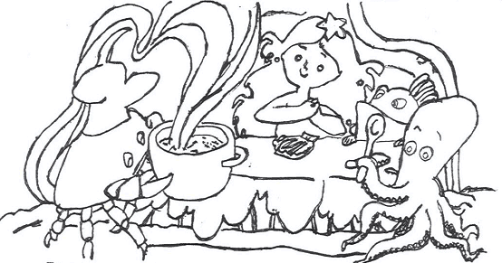

Eu sou uma menina do mar. Chamo-me Menina do Mar e não tenho outro nome. Não sei onde nasci. Um dia uma gaivota trouxe-me no bico para esta praia. Pôs-me numa rocha na maré vazia; o polvo, o caranguejo e o peixe tomaram conta de mim. Vivemos os quatro numa gruta muito bonita.
O polvo arruma a casa, alisa a areia, vai buscar a comida. É de todos nós o que trabalha mais, porque tem mais braços. O caranguejo é o cozinheiro. Faz o caldo verde com limos, sorvetes de espuma, saladas de algas, sopa de tartarugas, caviar e muitas outras receitas. É um grande cozinheiro. Quando a comida está pronta, o polvo põe a mesa. A toalha é de alga branca e os pratos são conchas. Depois, à noite, o polvo faz a minha cama com algas muito verdes e muito macias. Mas o costureiro dos meus vestidos é o caranguejo.

1 - Dá um título ao texto.
___________________________________________________________________________________
2 - Como se chama a menina?
___________________________________________________________________________________

3 - Quem a levou para a praia?
___________________________________________________________________________________
4 - Quem são os amigos da menina?
___________________________________________________________________________________
5 - Onde vivem os quatro ?
___________________________________________________________________________________
6 - O que faz o caranguejo?
___________________________________________________________________________________

7 - Completa:
- A toalha é _______________________________________________________________________
- Os pratos são ____________________________________________________________________

8 - De que é feito a cama da Menina do Mar?
___________________________________________________________________________________

9 - Quem faz as roupas da menina?
___________________________________________________________________________________

10 - Escreve o contrário de:
Nasci__________________ Arruma _______________________Muito ________________________

11-Escreve palavras da família de:
- Mar- ________________, _______________, _________________, ___________________.
- Cozinha- _______________, ________________, ________________; __________________.

12 - Escreve por ordem alfabética o nome dos animais de que fala o texto:
___________________________________________________________________________________

13 - Faz a divisão silábica das palavras e classifica-as:
- Caranguejo- _______________________________________________
- Uma- ____________________________________________________

14 - Escreve as frases no plural:
- O caranguejo é o cozinheiro. _________________________________________________________
- O polvo põe a mesa. ________________________________________________________________

15 - Separa os grupos nesta frase e pinta-os de cores diferentes.
“ Todos os dias, o polvo arruma a casa com cuidado!”
O grupo nominal é ______________________ O grupo verbal é _____________________________
O grupo móvel é _____________________________________
Os nomes são _________________ O verbo é ________________ O adjectivo é __________________
Que tipo de frase é esta? _____________________________________________________________
Escreve a frase na forma negativa. _____________________________________________________

16 - Lê a frase: “A toalha é feita de algas puras, todos os dias.”
- Muda o grupo móvel da frase, de modo, a obteres o mesmo sentido.
___________________________________________________________________________________

- Escreve novamente a frase:
No futuro___________________________________________________________________________
No pretérito imperfeito_________________________________________________________________
No pretérito perfeito __________________________________________________________________
No tipo exclamativo e forma negativa_____________________________________________________
Substitui o grupo nominal por um pronome pessoal__________________________________________
O adjectivo da frase é ________________________ e está no grau _____________________________
Escreve o adjectivo no grau superlativo absoluto sintético _____________________________________
Escreve o adjectivo no grau superlativo relativo de inferioridade________________________________

17 - Por palavras tuas conta, resumidamente, a história do texto
____________________________________________________________________________________________________________________________________________________________________________________________________________________________________________________________________________________________________________________________________________________________________________________________________________________________________________________________________________________________________________________________________________________________________________________________________________

BOM TRABALHO!

